ООО «Транспортно-Туристическая Компания «ФОРВАРД»
ИНН/КПП 9204508092/920401001
ОГРН 1149204067286
299040, Российская Федерация,
г. Севастополь, пр. Острякова д.93, кв.14
моб. (мтс) +7-978-103-57-47
Тур в Адыгею, Лаго-Наки – «Райский уголок»
Лаго-Наки – это живописнейший райский уголок с удивительной природой и уникальным климатом. Побывав здесь, вы окунетесь в мир незабываемых приключений и романтики. Из истории известно, что много миллионов лет назад, когда еще существовал древнейший океан Тетрис, горы Лаго-Наки были просто коралловым рифом. Отдых в Лаго-Наки, гармонично сочетает в себе прекрасные горные перелески, красивейшие луга, высокогорные равнины, просторные лиственные леса, скалы и величественные вершины гор, покрытые ледниками и загадочными пещерами. Голубые озера и водопады Лаго-Наки не оставят вас равнодушными.
1 день  28.04.2017 | 18-00 – выезд из Севастополя. 20-00 – выезд из Симферополя.  Паромная переправа.
2 день  29.04.2017 | Переезд в Адыгею. Размещение в гостинице.  Посещение Азишской пещеры. Сталактиты и сталагмиты в Азишкой пещеры внушительные и впечатляющие. В Азишской пещере есть несколько комнат. Они все имеют свои названия, очень романтические — Коронный, Богатырский, Венчальный. И самые большие и интересные сталактиты тоже носят запоминающиеся имена — Крылья Ангела, Дерево Счастья, Каменный Цветок.  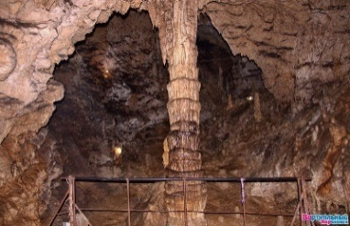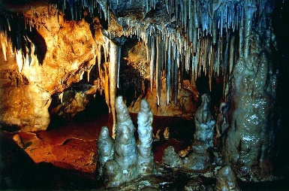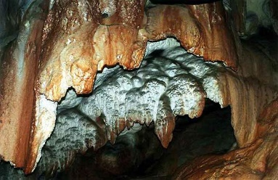  Пешеходная прогулка по горному ущелью Руфабго. Водопады — зрелище, которое потрясает. Мало кто может пройти равнодушно мимо падающего с высоких гор потока воды. Горы Северного Кавказа имеют свои водопады, которые хоть и уступают мировым знаменитостям в масштабах, тем не менее, удивят своей красотой и величием любого. Особо выделяются на общем фоне водопады реки Руфабго, что в переводе с адыгейского означает «бешеный» или «строптивый». Всего в ущелье этой реки расположено 10 водопадов, но самыми красочными и крупными являются такие водопады, как Шум, Каскадный, Сердце Руфабго, Шнурок (Девичья Коса), Чаша любви и Девичьи Косы.  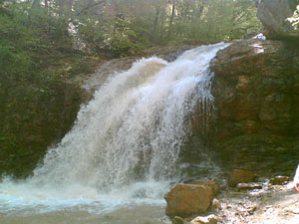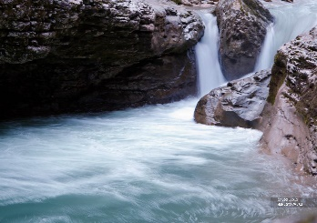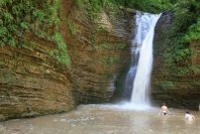  Возвращение в гостиницу. Ужин. Ночлег.
3 день  30.04.2017 | Завтрак. Приглашаем всех попробовать свои силы в рафтинге. Мы предлагаем десятикилометровый прогулочный маршрут по одной из самых суровых рек Кавказа – реке Белой. Опытные инструкторы профессионально проведут Вас по выбранному маршруту! Ведь нет ничего лучше, чем отправиться с друзьями в путешествие по бурной реке, где Вас поразят великолепные виды на открывающиеся горы. А обрывистые берега реки восхищают особенно. Ведь то, что видно с поверхности реки, совершенно невозможно увидеть с берега.  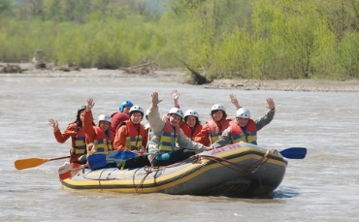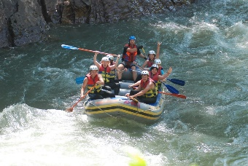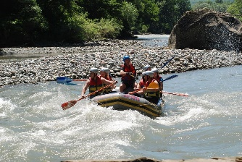  После активной прогулки предлагаем несравненное удовольствие – купание в геотермальных источниках в большом бассейне с проточной горячей водой (+37). Активированная кремнием вода расслабляет тело, помогает в лечении ряда заболеваний и используется в косметических целях.  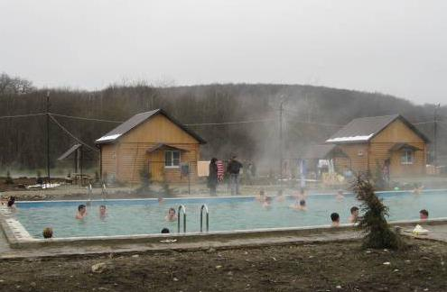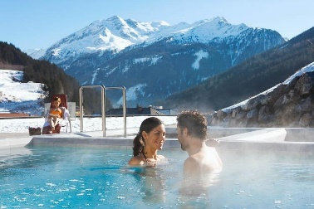  Возвращение в гостиницу. Ужин. Ночлег.
4 день  01.05.2017 | Завтрак. Джиппинг на плато Лаго-Наки. За 2,5 часа мы сможем погулять по высокогорному редколесью, посмотреть на альпийские луга и насладиться суровой красотой седовласых ледников.  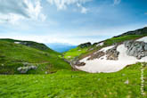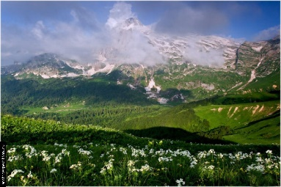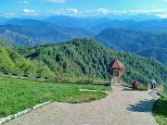  Посещаем уникальный природный объект – Хаджохскую теснину. Основной достопримечательностью Хаджохской теснины является река Белая. Она, словно шило, пробивает скальную теснину, заставляя любопытных туристов открыть рты от изумления. Визитной карточкой Хаджоха является Каньон Белой. При глубине в 20 метров он имеет длину 400 метров. Даже в самый жаркий день солнечные лучи не всегда попадают в ущелье. Река бурлит и грохочет. Кажется, еще немного, и массивные стены ущелья падут от этой нескончаемой природной энергии. Кое-где, над самой водой можно заметить небольшие углубления и ниши. Все это – результат беспрерывного течения реки.  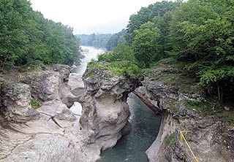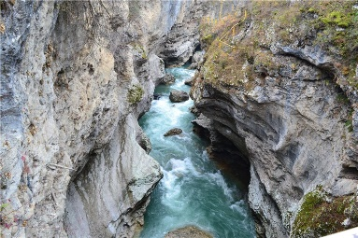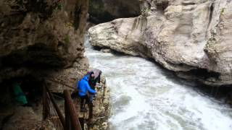  Возвращение в гостиницу. Ужин. МИР, ТРУД, МАЙ – ОТМЕЧАЕМ ПЕРВОМАЙ!!! Ночлег.
5 день  02.05.2017 | Завтрак. Выселение из гостиницы. Экскурсия в Свято-Михайлово-Афонский монастырь. Свято-Михайло-Афонский монастырь — самый высокогорный монастырь в нашей стране, и один из самых загадочных. Дело в том, что монастырь стоит на горе Физиабго, и вся гора под монастырем испещрена потайными ходами и таинственными пещерами. Когда-то у монахов под землей были мастерские иконописные и богатейшие библиотеки, а также святилище святых мощей. Святой источник Пантелеймона целителя находится почти на самой вершине горы. Дорога к источнику выложена брусчаткой, широкая и ровная, очень часто по пути стоят лавочки, где можно отдохнуть. По поверьям, источник обладает целебной силой.  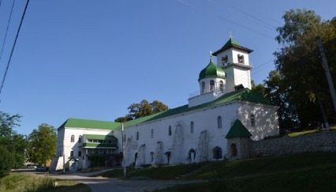  Переезд на переправу.
6 день  03.05.2017 | Прибытие в Симферополь/Севастополь (зависит от работы паромной переправы).

Стоимость тура:
взрослые – 16500,00 руб, дети до 12 лет – 15500,00 руб

В стоимость входит | В стоимость не входит
Автобусное обслуживание по программе | Обеды – от 300 руб/чел
Паромная переправа в обе стороны | Азишская пещера – 300 руб взр/150 руб дети
Проживание в гостинице в номерах с удобствами- 3 ночи | Джиппинг – от 500 руб/чел (при группе не менее 6 человек)
Питание – завтраки, ужины – по программе | Ущелье Руфабго - 300 руб взр/150 руб дети
Экскурсия в монастырь | Хаджойская теснина - 300 руб взр/150 руб дети
 | Посещение термальных источников – 300 руб/чел
 | Рафтинг – 800 руб взр/500 руб дети

